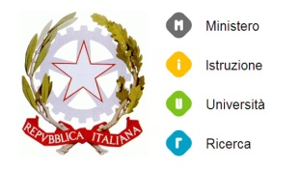ISTITUTO COMPRENSIVO STATALE
“GIORGIO ARCOLEO”
Via Madonna della Via, n. 161 – 95041 Caltagirone (CT)
Tel. 0933-27498 Fax 0933-56493 C.F. 82002460879
mail ctic822006@istruzione.it pec ctic822006@pec.istruzione.it

CIRCOLARE N. 138

Caltagirone, 13/05/2016

Agli Alunni e ai Genitori
Ai Docenti della Scuola Primaria
e Scuola dell’Infanzia del Plesso Fisicara

OGGETTO: Assemblea Sindacale del 16/05/2016 – Uscita anticipata
Si comunica che, a causa di una assemblea sindacale del personale scolastico, l'orario delle attività didattiche di
LUNEDI’ 16 MAGGIO 2016

Per tutte le classi della Scuola Primaria e Infanzia sarà sospeso alle ore 10:30

I docenti delle classi sono invitati a far trascrivere nel diario degli alunni la comunicazione e a verificarne, nella giornata di domani, l’avvenuta apposizione della firma per presa visione da parte dei genitori degli stessi.

Il Dirigente scolastico
Prof. Antonina Satariano

